创建iscsi共享

一、在server0上准备一个磁盘分区(vdb1)3G

# fdisk /dev/vdb

二、安装软件包，修改配置

# yum -y install targetcli

# targetcli

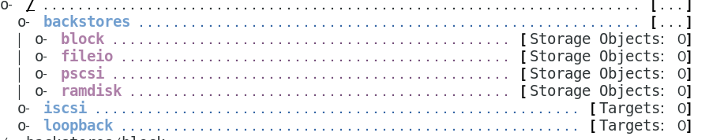1、 # backstores/block create back_store /dev/vdb1

//把刚刚分的分区加入后端存储

# iscsi/ create iqn.2018-02.com.example:data

//创建一个iscsi共享（共享名称)

# iscsi/iqn.2018-02.com.example:data/tpg1/luns create /backstores/block/back_store

//把共享名和后端的设备通过lun关联在一起

#iscsi/iqn.2018-02.com.example:data/tpg1/acls create iqn.2018-02.com.example:desktop0

//创建了一个访问的口令:iqn.2018-02.com.example:desktop0

//以后仅知道口令的客户端才可以访问共享

# iscsi/iqn.2018-02.com.example:data/tpg1/portals create 172.25.0.11

//以后客户端访问本机的172.25.0.11的3260端口旧可以访问到共享

# saveconfig

# exit

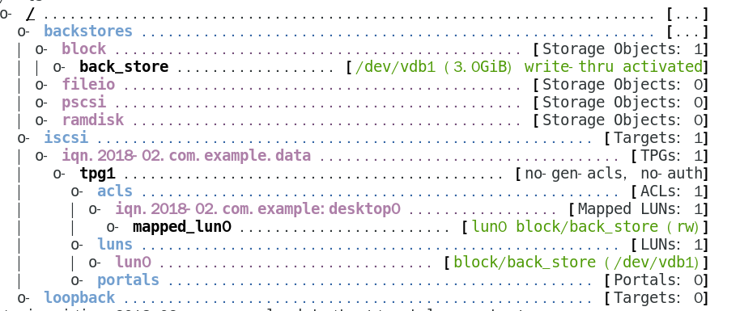

1. 客户端访问共享(在desktop操作）

# yum -y install iscsi-initiator-utils

//在实验环境可以跳过，生产环境需要确认

# vim /etc/iscsi/initiatorname.iscsi

InitiatorName=iqn.2018-02.com.example:desktop0

//注意在这里给客户端配置访问口令，一定要与服务器的ACL一致

# man iscsiadm //找参考命令，在最后

# iscsiadm --mode discoverydb --type sendtargets --portal 172.25.0.11 --discover

//发现对方服务器上的共享

#iscsiadm --mode node --targetname iqn.2018-02.com.example:data --portal 172.25.0.11:3260 --login

//挂载172.25.0.11服务器上的共享iqn.2018-02.com.example:data

# systemctl restart iscsid